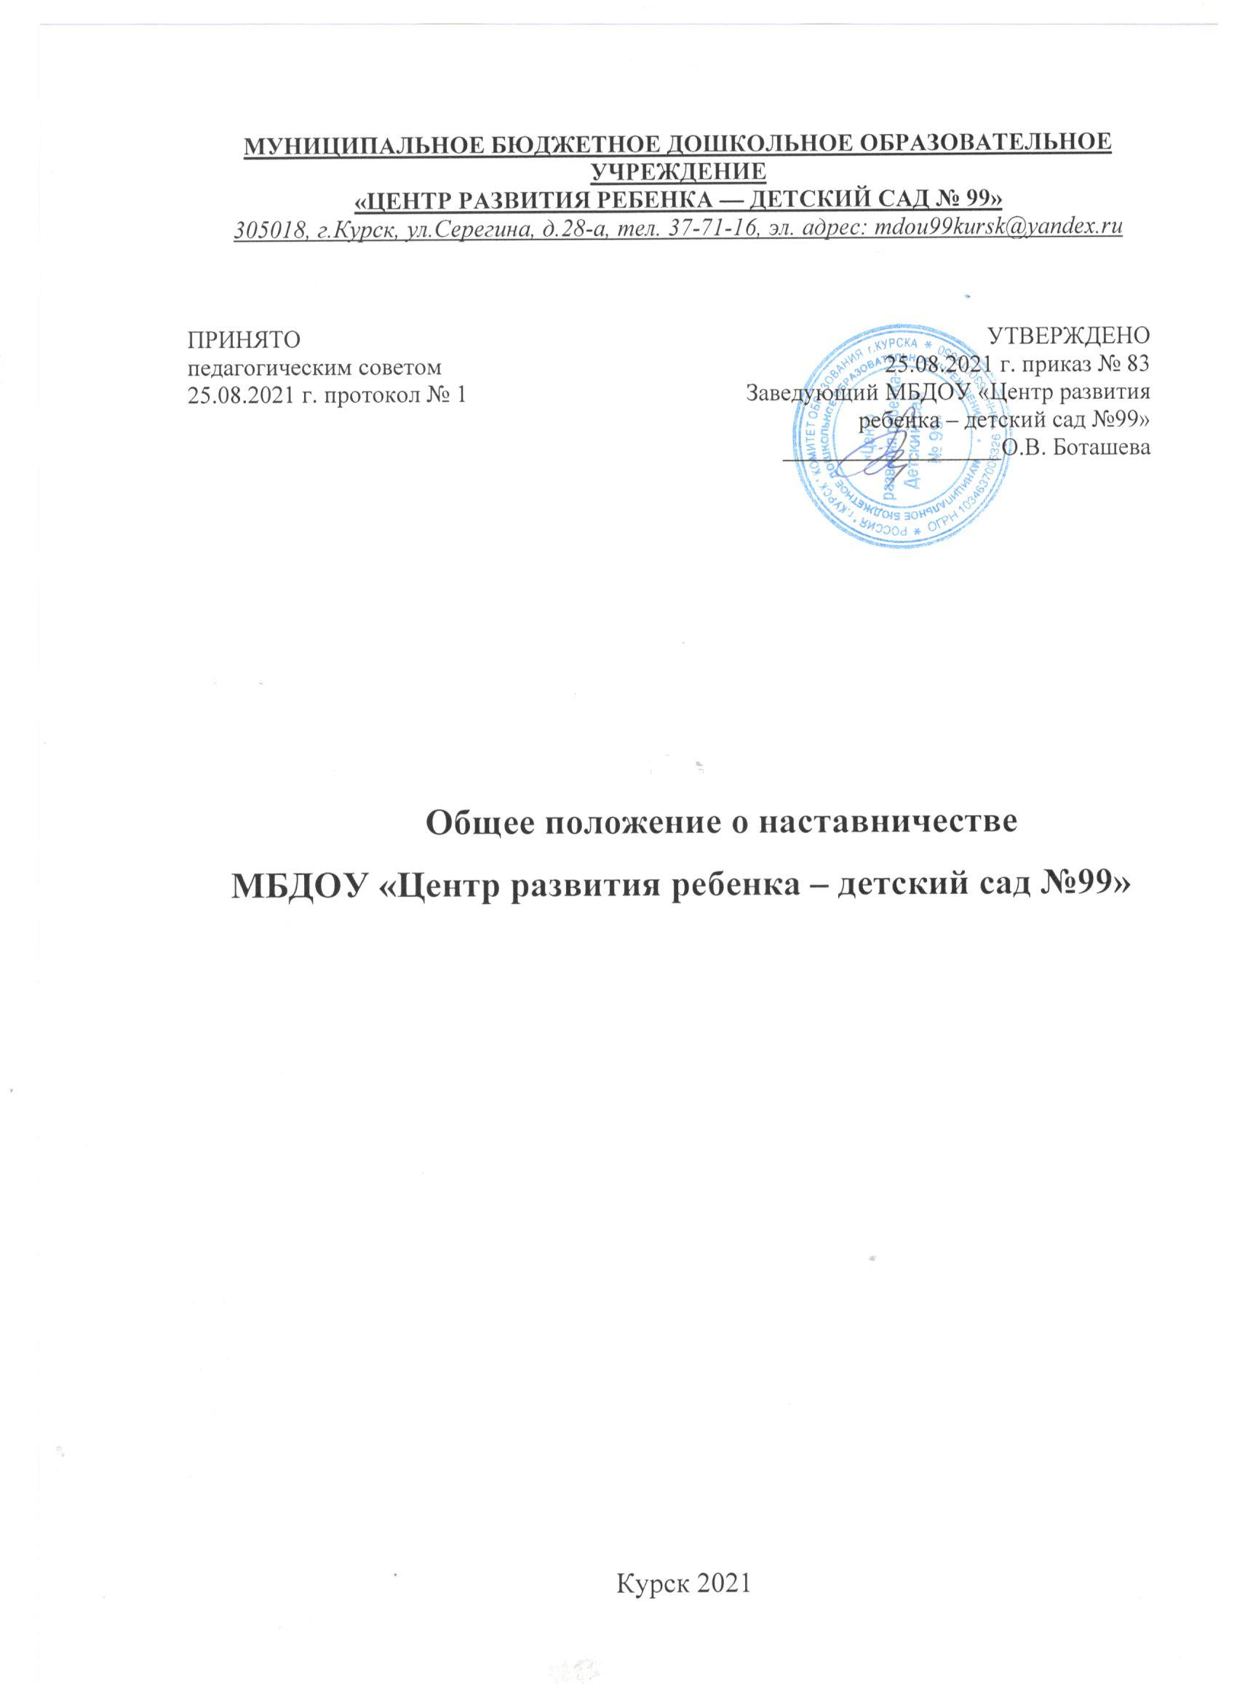

1. Общие положения

1.1. Настоящее положение определяет цели, задачи и порядок организации наставничества.
1.2. Наставничество представляет собой форму обеспечения профессионального становления, развития и адаптации к квалифицированному исполнению должностных обязанностей лиц, в отношении которых осуществляется наставничество.
1.3. Целями наставничества являются:
- оказание помощи работникам в их профессиональном становлении, приобретении профессиональных знаний и навыков выполнения должностных обязанностей;
- адаптация в коллективе;
- воспитание дисциплинированности, требовательности к себе и заинтересованности в результатах труда.
1.4. Задачами наставничества являются:
- ускорение процесса профессионального становления работников, развитие их способности самостоятельно, качественно и ответственно выполнять должностные обязанности;
- адаптация работников к условиям осуществления трудовой деятельности, приобщение к корпоративной культуре;
- развитие у работников интереса к осуществляемой профессиональной деятельности;
- развитие профессионально значимых качеств личности;
- формирование активной гражданской и жизненной позиции;
- создание в коллективе благоприятного социально-психологического климата;
- снижение текучести кадров в организации и мотивация работников к установлению длительных трудовых отношений с работодателем.

2. Организация наставничества

2.1. Наставничество устанавливается над следующими сотрудниками:
- впервые принятыми на работу и не имеющими необходимых умений и навыков выполнения должностных обязанностей, в том числе выпускниками профессиональных образовательных организаций и образовательных организаций высшего образования;
- принятыми на работу после продолжительного перерыва (более 6 месяцев) в осуществлении трудовой деятельности, в том числе по замещаемой должности (профессии);
- переведенными (назначенными) на другую должность (профессию), если выполнение ими новых должностных обязанностей требует расширения и углубления профессиональных знаний и приобретения новых практических навыков.
2.2. Наставники подбираются из наиболее подготовленных работников, обладающих высокими профессиональными и моральными качествами, проявляющих способности к воспитательной работе и пользующихся авторитетом в коллективе, имеющих стаж работы в организации и опыт работы по профессии (специальности, направлению подготовки) не менее двух лет.
2.3. Наставничество устанавливается продолжительностью от одного месяца до одного года в зависимости от степени профессиональной подготовки лица, в отношении которого осуществляется наставничество.
2.4. Число лиц, в отношении которых наставник одновременно осуществляет наставничество, определяется в зависимости от его профессиональной подготовки, опыта наставнической деятельности и объема выполняемой работы. Максимальное число лиц, в отношении которых наставник одновременно осуществляет наставничество, не может превышать трех.
2.5. Назначение наставника осуществляется на добровольной основе с обязательным письменным согласием лица, назначаемого наставником, и лица, в отношении которого осуществляется наставничество.
2.6. Утверждение кандидатуры наставника осуществляется не позднее 30 календарных дней со дня фактического допущения к работе лица, в отношении которого осуществляется наставничество.
2.7. Утверждение кандидатуры наставника осуществляется приказом организации или иным документом, предусмотренным локальными актами организации.
2.8. Замена наставника производится в следующих случаях:
- прекращение трудового договора с наставником;
- перевод наставника или лица, в отношении которого осуществляется наставничество, на иную должность (профессию) или в другое структурное подразделение организации;
- просьба наставника или лица, в отношении которого осуществляется наставничество;
- неисполнение наставником функций наставничества или своих должностных обязанностей;
- возникновение иных обстоятельств, препятствующих осуществлению наставничества.
Замена наставника осуществляется приказом организации.
2.9. Срок наставничества, определенный приказом организации или иным документом, предусмотренным локальными актами организации, может быть продлен в случае временной нетрудоспособности, командировки или иного продолжительного отсутствия по уважительным причинам наставника или лица, в отношении которого осуществляется наставничество.
2.10. Наставничество прекращается до истечения срока, установленного приказом организации или иным документом, предусмотренным локальными актами организации, в случае неисполнения лицом, в отношении которого осуществляется наставничество, обязанностей, предусмотренных настоящим Типовым положением.
2.11. Исходя из потребности лица, в отношении которого осуществляется наставничество, в профессиональных знаниях и навыках, а также в соответствии с уровнем его начальной подготовки и опытом работы наставник составляет индивидуальный план прохождения наставничества (далее - индивидуальный план).
Индивидуальный план может включать:
- мероприятия по ознакомлению лица, в отношении которого осуществляется наставничество, с рабочим местом и коллективом;
- мероприятия по ознакомлению лица, в отношении которого осуществляется наставничество, с должностными обязанностями, квалификационными требованиями;
- совокупность мер по профессиональной и должностной адаптации лица, в отношении которого осуществляется наставничество;
- изучение теоретических и практических вопросов, касающихся исполнения должностных обязанностей;
- выполнение лицом, в отношении которого осуществляется наставничество, практических заданий;
- перечень мер по закреплению лицом, в отношении которого осуществляется наставничество, профессиональных знаний и навыков;
- перечень мер по содействию в выполнении должностных обязанностей;
- другие мероприятия по наставничеству.
2.12. Индивидуальный план составляется наставником не позднее 10 дней со дня утверждения его кандидатуры приказом организации.
2.13. Лицо, в отношении которого осуществляется наставничество, знакомится с индивидуальным планом.
2.14. В зависимости от производственных условий наставник и лицо, в отношении которого осуществляется наставничество, могут быть периодически освобождены от выполнения непосредственных должностных обязанностей с сохранением заработной платы для проведения индивидуальных занятий, тренингов и иных мероприятий по индивидуальному плану.
2.15. В течение 10 дней по завершении наставничества наставник составляет отчет о выполнении индивидуального плана лицом, в отношении которого осуществлялось наставничество, в том числе содержащий рекомендации по его дальнейшему профессиональному развитию.
2.16. В течение 10 дней по завершении наставничества лицо, в отношении которого осуществлялось наставничество, составляет отчет о процессе прохождения наставничества и работе наставника, включая оценку деятельности наставника.
2.17. Результатами эффективной работы наставника считаются:
- формирование у лица, в отношении которого осуществлялось наставничество, практических навыков выполнения должностных обязанностей;
- применение лицом, в отношении которого осуществлялось наставничество, рациональных и безопасных приемов и методов труда;
- освоение и использование лицом, в отношении которого осуществлялось наставничество, в практической деятельности нормативных правовых актов и иных документов, регламентирующих исполнение должностных обязанностей, умение применять полученные теоретические знания при выполнении должностных обязанностей;
- положительная мотивация к профессиональной деятельности и профессиональному развитию;
- самостоятельность лица, в отношении которого осуществлялось наставничество, при принятии решений и выполнении им должностных обязанностей;
- дисциплинированность и исполнительность при выполнении распоряжений и указаний, связанных с выполнением должностных обязанностей.
2.18. В целях поощрения наставника за осуществление наставничества работодатель вправе предусмотреть:
- доплату, размер которой устанавливается локальными нормативными актами организации в соответствии с действующим законодательством Российской Федерации;
- объявление благодарности, награждение почетной грамотой организации, вручение ценного подарка;
- представление к государственным и ведомственным наградам;
- материальное поощрение (выплаты стимулирующего характера, установленные локальными нормативными актами организации).
2.19. За ненадлежащее исполнение обязанностей наставник может быть привлечен к дисциплинарной ответственности.

3. Руководство наставничеством

3.1. Организация наставничества в ДОУ возлагается на руководителя данного структурного подразделения, который осуществляет следующие функции:
- определяет (предлагает) кандидатуру наставника;
- определяет число лиц, в отношении которых наставник одновременно осуществляет наставничество;
- определяет (предлагает) срок наставничества;
- утверждает индивидуальный план;
- утверждает отчет о выполнении индивидуального плана лицом, в отношении которого осуществлялось наставничество;
- осуществляет контроль деятельности наставника и деятельности закрепленного за ним лица, в отношении которого осуществляется наставничество, вносит необходимые изменения и дополнения в процесс работы по наставничеству;
- создает необходимые условия для совместной работы наставника и лица, в отношении которого осуществляется наставничество;
- проводит по окончании периода наставничества индивидуальное собеседование с лицом, в отношении которого осуществлялось наставничество;
- вносит предложения о замене наставника;
- вносит предложения о поощрении наставника;
- обеспечивает своевременное представление надлежаще оформленных документов по итогам наставничества.

4. Права и обязанности наставника

4.1. Наставник имеет право:
- знакомиться в установленном порядке с материалами личного дела лица, в отношении которого осуществляется наставничество;
- вносить предложения руководителю ДОУ, в котором работает лицо, в отношении которого осуществляется наставничество, о создании условий для совместной работы;
- вносить предложения руководителю ДОУ, в котором работает лицо, в отношении которого осуществляется наставничество, о его поощрении, наложении на него дисциплинарного взыскания, переводе на другую должность (профессию);
- обращаться с заявлением к руководителю ДОУ с просьбой о сложении с него обязанностей наставника конкретного работника, в отношении которого осуществляется наставничество;
- требовать от лица, в отношении которого осуществляется наставничество, выполнения указаний по вопросам, связанным с производственной деятельностью;
- осуществлять контроль деятельности лица, в отношении которого осуществляется наставничество, в форме личной проверки выполнения заданий, поручений, проверки качества выполненной работы.
4.2. Наставник обязан:
- руководствоваться требованиями законодательства Российской Федерации и локальных нормативных актов организации при осуществлении наставнической деятельности;
- способствовать формированию у лица, в отношении которого осуществляется наставничество, высоких профессиональных и морально-психологических качеств;
- оказывать содействие лицу, в отношении которого осуществляется наставничество, в исполнении его должностных обязанностей, ознакомлении с основными направлениями деятельности, полномочиями и организацией работы в организации, основами корпоративной культуры;
- оказывать содействие лицу, в отношении которого осуществляется наставничество, в изучении законодательства Российской Федерации и локальных нормативных актов организации, регламентирующих исполнение должностных обязанностей лица, в отношении которого осуществляется наставничество;
- способствовать освоению лицом, в отношении которого осуществляется наставничество, практических приемов и способов качественного выполнения своих должностных обязанностей, устранению допущенных ошибок;
- передавать лицу, в отношении которого осуществляется наставничество, накопленный опыт профессионального мастерства, обучать наиболее рациональным приемам, передовым и безопасным методам работы;
- привлекать к участию в общественной жизни коллектива организации;
- воспитывать у лица, в отношении которого осуществляется наставничество, дисциплинированность и исполнительность, нацеленность на результативную работу, рост производительности труда, проявлять требовательность в вопросах соблюдения норм профессиональной этики;
- периодически докладывать руководителю ДОУ о процессе адаптации лица, в отношении которого осуществляется наставничество, его дисциплине и поведении, результатах профессионального становления.

5. Права и обязанности лица,
в отношении которого осуществляется наставничество

5.1. Лицо, в отношении которого осуществляется наставничество, имеет право:
- пользоваться имеющимся оборудованием, инструментами, материалами, документами, литературой и иной инфраструктурой организации в целях исполнения своих должностных обязанностей и прохождения наставничества;
- участвовать в составлении индивидуального плана;
- обращаться к наставнику за помощью по вопросам, связанным с должностными обязанностями;
- обращаться к руководителю структурного подразделения с ходатайством о замене наставника.
5.2. Лицо, в отношении которого осуществляется наставничество, обязано:
- изучать законодательство Российской Федерации, локальные нормативные акты организации и руководствоваться ими при исполнении должностных обязанностей;
- выполнять мероприятия индивидуального плана в установленные в нем сроки;
- соблюдать правила внутреннего трудового распорядка организации;
- знать обязанности, предусмотренные должностной инструкцией, основные направления деятельности, полномочия и организацию работы в организации;
- выполнять указания и рекомендации наставника по исполнению должностных обязанностей;
- совершенствовать профессиональные навыки, практические приемы и способы качественного исполнения должностных обязанностей;
- устранять совместно с наставником допущенные ошибки;
- проявлять дисциплинированность, организованность и культуру в работе;
- обучаться наиболее рациональным приемам и передовым методам работы;
- не совершать поступков, которые могут нанести вред авторитету коллектива организации;
- участвовать в общественной жизни коллектива организации.

6. Документы, регламентирующие наставничество.

6.1. К документам, регламентирующим деятельность наставников, относятся:
- настоящее Положение;
- приказ заведующей ДОУ об организации наставничества;
- методические рекомендации и обзоры по передовому опыту проведения работы по наставничеству.
6.2. Положение принимается на неопределенный срок.

